数学建模竞赛A题
（请先阅读后面的“数学建模竞赛论文格式规范”）

A题：连杆旋转通过平面装置的数学模型与设计

在机械装置、教学演示教具、工艺品和玩具中常会遇到这样的情况，需要将一个连杆在旋转过程中能够顺利通过一个平面，具体可详见后面附件中的视频网址。某机械公司需要批量加工生产该种装置，因此，需要对该种装置的加工进行数学建模。请对这种装置进行详细分析，并按要求对下列问题进行数学建模和解答。
- 将平面和连杆视为数学中的理想对象，按你个人的分析进行分类，并在各种不同情况下分别给出直线段旋转时能够顺利通过平面的数学模型。即给出直线段旋转通过平面时在平面上留下的曲线（或直线）段轨迹。
注：（1）可以考虑分情况进行讨论，其中最复杂的情况称为非平凡的情况。其他情况称为平凡的情况。
（2）针对不同情况进行数学建模。
- 设连杆是一个长为L，半径为r的圆柱棒，给出平面上对应的“曲线（或直线段）洞”的数学模型。
- 在实际情况中，这里所说的平面是有厚度的。设平面厚度为d，在此情况下解决上述问题2。
- 在现代机械加工中，通常采用数控技术加工。因此，在批量生产某种机械部件时，首先需要建立数学模型，然后，根据数学模型编写加工程序。请在问题3的建模基础上给出直线段连杆旋转通过平面装置加工的主要流程。即编程架构或编程流程图。
- 非平凡情况的实例设计
请见下面的示意图，边长为S=20厘米的、厚度d=0.5厘米的正方形平面板垂直于底圆盘，圆柱形连杆长L=16厘米、半径r=0.2厘米，连杆底端中心距旋转轴中心8厘米，连杆与底圆盘所成度角α=60度，连杆在底盘上投影线与底盘径向所成度角β=30度。请根据自己对上述问题所建立的模型给出平面板上“曲线洞”模型的数字结果。要求连杆旋转通过平面板时两者间距不超过0.5毫米。
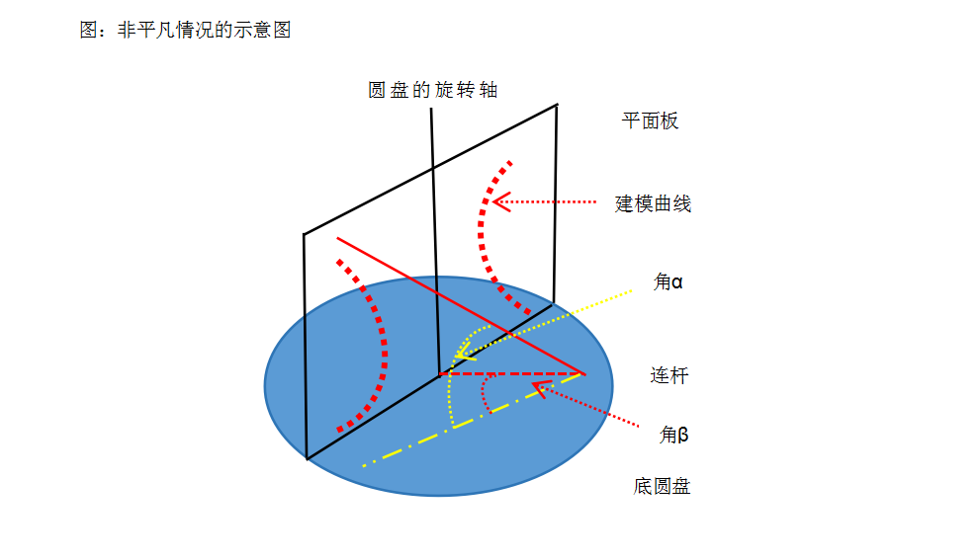

附件：连杆旋转通过平面装置的视频网址如下：

https://v.douyin.com/jsoEL1PqtYw/

https://haokan.baidu.com/v?vid=17587059910209659482

数学建模竞赛论文格式规范

- 论文用白色A4纸排版；上下左右各留出至少2.5厘米的页边距。
- 参赛论文不能有页眉，论文中不能有任何可能显示参赛队员的信息。论文的文件名为：所选的题目(A、B、C之一)+组队情况表的前四列+三个队员的姓名，如：A202614019xxx_张三_李四_王五（其中xxx为组队情况表中第四列的校内编号）。
- 论文第一页为摘要专用页。摘要内容（含标题和关键词，无需翻译成英文）不能超过一页；论文从此页开始编写页码，页码位于页脚中部，用阿拉伯数字从“1”开始连续编号。
- 论文从第二页开始是正文内容（不要目录，尽量控制在20页以内）；正文之后是论文附录（页数不限）。
- 参赛论文电子版必须是一个单独的文件，文件格式为PDF或者Word格式之一（建议使用PDF格式）。
- 论文附录内容应包括支撑材料的文件列表，建模所用到的全部完整、可运行的源程序代码（含EXCEL、SPSS等软件的交互命令）等。如果缺少必要的源程序、程序不能运行或运行结果与论文不符，都可能会被取消成绩。如果确实没有用到程序，应在论文附录中明确说明“本论文没有用到程序”。
- 论文题目用三号黑体字、一级标题用四号黑体字，并居中。论文中其他汉字一律采用小四号宋体字，行距用1.25倍行距。
- 提请大家注意：摘要应该是一份简明扼要的详细摘要（包括关键词），在整篇论文评阅中占有重要权重，请认真书写（注意篇幅不能超过一页，且无需译成英文）。评阅时将首先根据摘要和论文整体结构及概貌对论文优劣进行初步筛选。
- 引用别人的成果或其他公开的资料(包括网上查到的资料) 必须按照规定的参考文献的表述方式在正文引用处和参考文献中均明确列出。正文引用处用方括号标示参考文献的编号，如[1]、[2]等；引用书籍还必须指出页码。参考文献按正文中的引用次序列出，其中书籍的表述方式为：
[编号] 作者，书名，出版地：出版社，出版年。
参考文献中期刊杂志论文的表述方式为：
[编号] 作者，论文名，杂志名，卷期号：起止页码，出版年。
参考文献中网上资源的表述方式为：
[编号] 作者，资源标题，网址，访问时间（年月日）。

